_______________________________________________________
(наименование организации образования)
Поурочный план или краткосрочный план для педагога организаций среднего образования
Конус
(тема урока)
Раздел: |  | Тела вращения.
ФИО педагога |  | Собченко Ольга Борисовна
Дата:
Класс: 11 |  | Количество присутствующих: |  |  | Количество отсутствующих:
Тема урока |  | Конус. урок№38
Цели обучения в соответствии  с учебной программой |  | 11.1.8 – знать определение конуса, его элементы, уметь изображать конус на плоскости.  11.3.5 – решать задачи на нахождение элементов тел вращения (цилиндра, конуса, усеченного конуса, шара).
Цели урока |  | Учащиеся будут:  – знать определение конуса, его элементов;  – уметь изображать конус на плоскости;  – решать задачи на нахождение элементов конуса
Ход урока
Этап урока/ Время | Действия педагога |  | Действия ученика | Оценивание |  | Ресурсы
Начало урока  8 мин | Создание положительного настроя на продуктивную работу  Дорогие, ребята! Пусть этот урок принесет нам радость общения и наполнит души прекрасными чувствами. Эпиграфом нашего урока будут слова А.С. Пушкина «Вдохновение нужно в геометрии, как и в поэзии”.  Проверка домашнего задания  Проверяют по ключу ответов  Актуализация знаний  Тест по теме: «Цилиндр. Площадь его поверхности» |  | Настраиваются на положительный настрой урока  у доски разбор заданий вызвавшие затруднения  участвуют в работе по повторению  работают по презентации индивидуально  подсчет баллов за д/з и тест | Наблюдение, комментарий учителя  Самооценивание  Правильное решение д/з 2б  Самопроверка каждый правильный ответ 1б  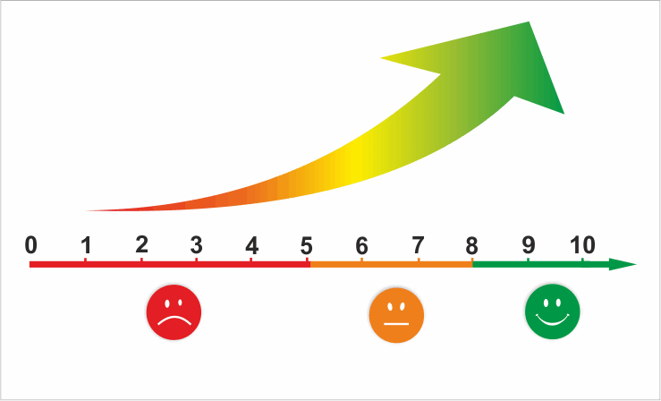 |  | Слайд№1,2  Слайд№3  Слайд№4-13
Середина урока  10 мин  1 мин  6 мин  7 мин  4 мин | Изучение нового материала  Тема урока состоит из слова, которое зашифровано с помощью ребусов. Разгадайте его.  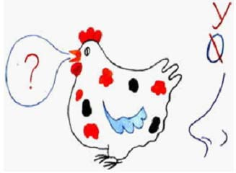  Как вы думаете, какую тему мы будем разбирать?  - Какие цели мы поставим на уроке?  Из предложенных геометрических фигур выбрать конус  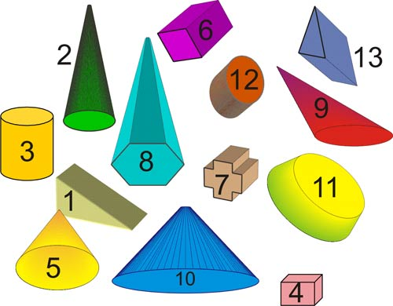  Показ модели конуса  Ребята, как вы думаете какая связь между картиной Шишкина «Корабельная роща» и вот этим телом? (Демонстрируется модель конуса).  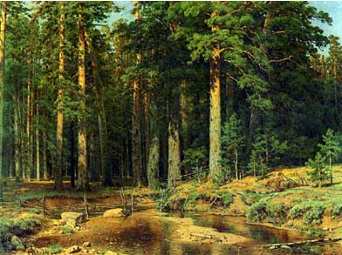  Оказывается, самая непосредственная. На картине изображены сосны, а модель, которую я держу, называется конусом, что в переводе с греческого означает «сосновая шишка».  Вам знакомо понятие конуса, но сегодня мы должны дать строгое математическое определение данному телу, затем рассмотреть его свойства.  Вводится понятие конической поверхности, образующих коническое поверхности.  Определение конуса: Тело, ограниченное коническое поверхностью и кругом с границей называется конусом. (рис.1)  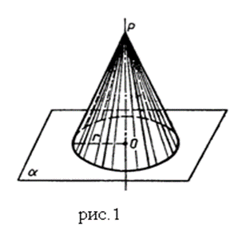  Коническая поверхность называется боковой поверхностью конуса. Примером конической поверхности может служить торгово-развлекательный комплекс «Хан-Шатыр» в городе Нур-Султане  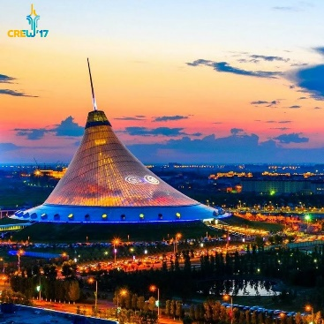  Построить конус в тетради.  Работа по учебнику какое определение конуса дают авторы учебника  рассмотреть сечение конуса различными плоскостями.  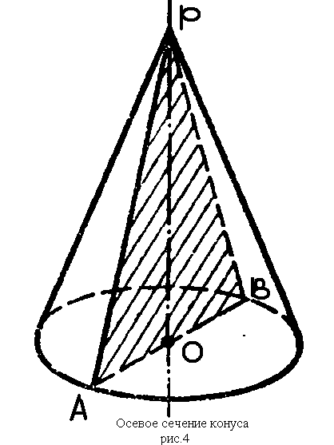  Сечение конуса плоскостью, приходящий через его ось называется осевым сечением (рис.4).  Тогда сечение представляет равнобедренный треугольник, основание которого диаметр основания конуса, а боковые стороны, образующие конуса  Δ РАВ – равнобедренный РА=РВ=l  АВ=2R, РО=h l = $\sqrt{h^{2 }+R^{2}}$  Если секущая плоскость перпендикулярна к оси ОР конуса, то сечение представляет собой круг с центром О, расположенным на оси конуса.(рис.5)  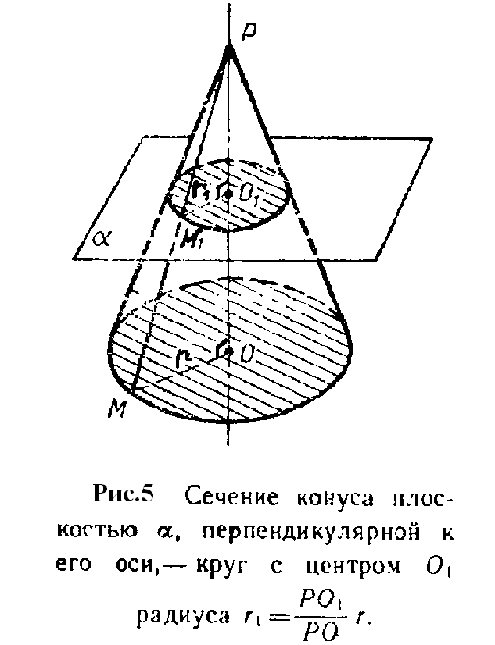  Физкультминутка (Упражнения для глаз) 1мин  Почти 90℅всей информации человек воспринимает глазами. Если устают глаза, снижается наше внимание и активность. Давайте перед следующим заданием дадим отдых глазам и себе.  1. Закройте глаза на несколько секунд, сильно напрягая глазные мышцы, затем раскройте их, расслабив мышцы. Повторите 3-4 раза.  3. Медленно наклоняйте голову: вперед – влево – вправо - назад.  Повторите 3-4 раза.  Закрепление знаний  Работа с классом.  1. Если образующая конуса равна 29 см, а радиус основания 21 см, то высота конуса равна  a) 50 см b) 8 см c) 10 см d) 20 см  2. Высота конуса равна 12, образующая равна 13. Найдите радиус его основания и площадь основания.  Решение:  1) По теореме Пифагора:  $$R=\sqrt{l^{2}-h^{2}}=\sqrt{{13}^{2}-{12}^{2}}=\sqrt{25}=5.$$  2) $S_{осн}=πR^{2}=25π.$  Ответ: $R=5;$ $S_{осн}=25π.$  3. Длина окружности основания равна $16π,$ образующая – 17. Найдите высоту конуса.  Решение:  1) $L_{осн}=2πR=16π→R=8.$  2) По теореме Пифагора $h=\sqrt{l^{2}-R^{2}}=\sqrt{{17}^{2}-8^{2}}=\sqrt{225}=15.$  Ответ: $h=15.$  Парная работа.  1. Подпишите элементы конуса, дайте им определения:  SO –  OA –  SA –  2. H - ?  3. H - ? R - ?  4. Прямоугольный треугольник, катеты которого равны 8см и 15см, а гипотенуза – 17см, вращается вокруг меньшей стороны  Индивидуальная работа  1. Из предложенных геометрических фигур выберите конус:  2.Радиус основания конуса 3м, высота 4м. Найдите образующую. |  | Отгадывают ребус, устно отвечают на вопросы учителя формулируют тему и цели урока, осмысливают поставленную цель  Определяют из данных фигур геометрическую фигуру конус  Высказывают свое мнение  Ученики участвуют в работе разбирают с учителем основные понятия, выполняют чертежи в тетради  Построение конуса  Находят определение конуса в предложенных учебниках  Делают записи в тетрадь  Выполняют упражнения для глаз  Совместно с учителем разбираю задачи выполняют  Выполняю у доски с подробными комментариями  Учащиеся участвуют в разборе задач, оформляют решение в своих тетрадях. Сравнивают свои решения с записями на доске.  Деление на пары по геометрическим фигурам цилиндр и конус  Учащиеся выполняют задания в парах, обсуждают решение, консультируют друг друга. После выполнения заданий осуществляется взаимопроверка между парами учащихся.  Проверка по готовым ответам  Работают самостоятельно | Наблюдение, словесное одобрение учителя  Аплодисменты  Похвала учителя  Комментарии учителя  Наблюдение и оказывает поддержку ученикам по мере необходимости  Словесное одобрение учителя слова могут быть таковыми:  «замечательно, так держать, ты меня очень обрадовал, с каждым разом у тебя получается все лучше, прекрасное начало»  Взаимооценивание  Дескриптор  - рассматривают треугольник  -применяют т. Пифагора  - находят высоту  Дескриптор:  - определяют вид треугольника в осевой сечении  -определяют вид треугольника ОВС  -составляют уравнения применяя т. Пифагора  -находят высоту и радиус  Наблюдение учителя  Самооценивание  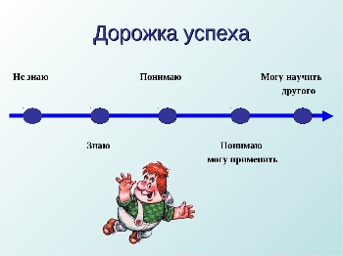 |  | Слайд№14,15  Слайд№16  Модель конуса  Слайд№17  Слайд№18  Слайд№19,20  Учебники Геометрии 11кл  любого автора  Слайд№21-24  Слайд№25-27  Слайд№28,29  Геометрические фигуры цилиндр и конус  Слайд№30,31  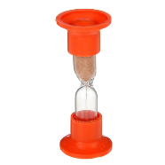  Тайм-менеджмент  Слайд№32,33  Тайм-менеджмент  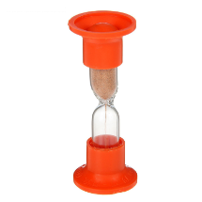
Конец урока  4 мин | Итог урока  1.Какая фигура получается в сечении конуса плоскостью, проходящей через ось конуса. (равнобедренный треугольник)  2.Как профильтровать раствор, используя промокательную бумагу? (Нужно сделать воронку в форме конуса и профильтровать)  3.Какими предметами в форме конуса и цилиндра пользуется портной в работе? (Напёрсток, катушка)  Домашнее задание подготовить презентацию «Конусы в нашей жизни». №329 (а) с.102 ответить на вопросы  Рефлексия  Что получил(а) от урока (три мнения)  Что не понял(а)  (два вопроса)  Предложение  https://www.okulyk.kz/geometrija/#11-class электронный учебник |  | Отвечают на вопросы показывают усвоение материала  Знакомятся с инструкцией по выполнению д/з  Проводят рефлексию по уроку записывают мнения | Обратная связь учителя выставление баллов в э/ж |  | Учебник Геометрия 11кл ЕМН Г.Н. Солтан. А.Е. Солтан и др. 2020г  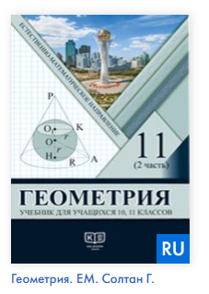  Слайд№34,35
Домашнее задание
S_{пол}=2$π$*12(10+12)=24$π$*22=528$π$

S_{пол}=2$π$*1(1+4)=10$π$ (см²)

